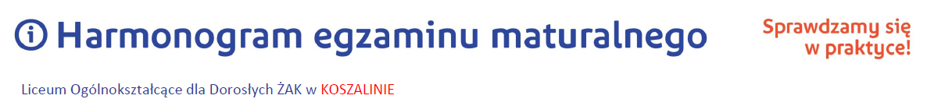
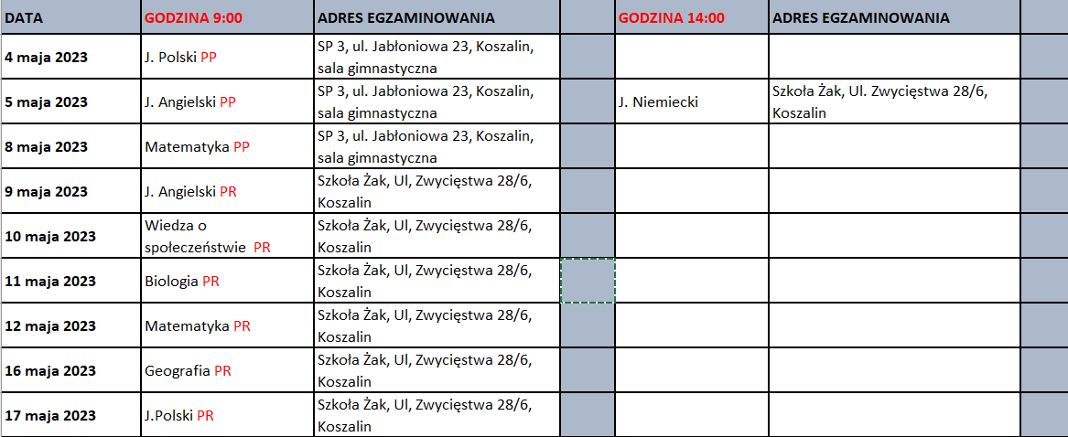
MATURA W TERMINIE POPRAWKOWYM : 22 sierpnia 2023 o godzinie 9:00

